建设项目环境影响报告表
（污染影响类）

项目名称： 路平沟服务区水稳拌合站项目
建设单位（盖章）：中铁二十局集团第六工程有限公司
眉太高速MTLM2标段项目经理部
编制日期： 2024年4月

中华人民共和国生态环境部制

一、建设项目基本情况
建设项目名称 | 路平沟服务区水稳拌合站项目
项目代码 | /
建设单位联系人 | 李明 | 联系方式 | 182****8330
建设地点 | 陕西省宝鸡市太白县桃川镇路平沟村（眉太高速路平沟服务区）
地理坐标 | （E107度30分15.077秒，N34度3分21.232秒）
国民经济  行业类别 | C-3021 水泥制品制造 | 建设项目  行业类别 | 二十七、非金属矿物制品业55.石膏、水泥制品及类似制品制造—水泥制品制造
建设性质 | ☑新建（迁建）  □改建  □扩建  □技术改造 | 建设项目  申报情形 | ☑首次申报项目  □不予批准后再次申报项目  □超五年重新审核项目  □重大变动重新报批项目
项目审批（核准/  备案）部门（选填） | / | 项目审批（核准/  备案）文号（选填） | /
总投资（万元） | 380 | 环保投资（万元） | 80
环保投资占比（%） | 21 | 施工工期 | 5个月
是否开工建设 | ☑否  □是： | 用地（用海）  面积（m²） | 8107
专项评价设置情况 | 无
规划情况 | 无
规划环境影响  评价情况 | 无
规划及规划环境  影响评价符合性分析 | 无
其他符合性分析 | 1、产业政策符合性分析  经对照《产业结构调整指导目录（2024年本）》，本项目不属于鼓励类、限制类和淘汰类，为允许类建设项目，符合国家产业政策。  2、项目与“三线一单”相符性分析  表1-1 项目与《宝鸡市“三线一单”分区管控方案》符合性分析表  根据陕西省生态环境厅《陕西省“三线一单”生态环境分区管理应用技术指南：环境影响评价（试行）》（陕环办发〔2022〕76号），进行建设项目与“三线一单”生态环境分区管控符合性分析，采用一图、一表、一说明的形式表达。本项目采用陕西省“三线一单”数据应用系统平台查询后，具体数据及符合性分析如下：  （1）项目与环境管控单元对照分析示意图  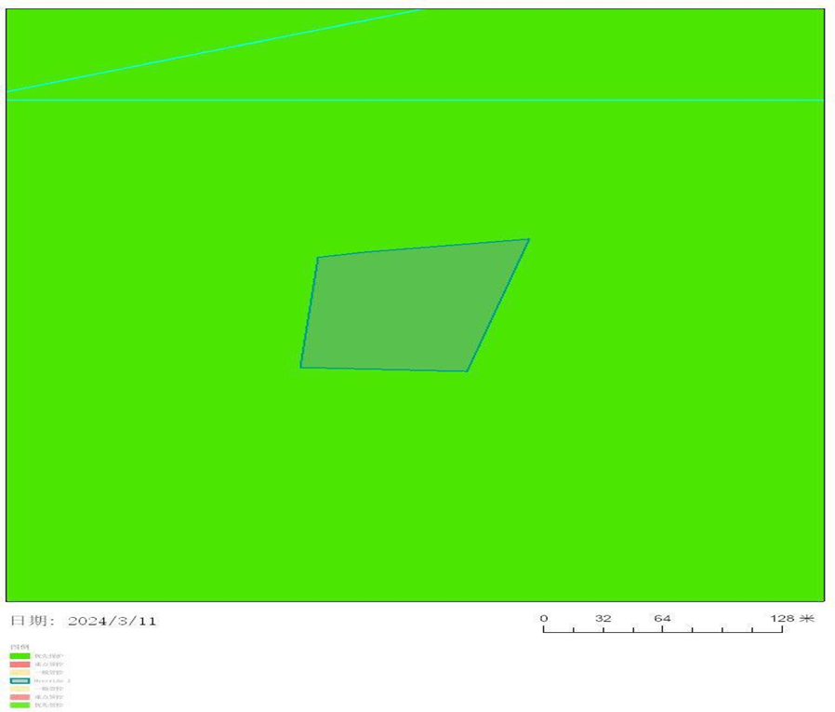  （2）环境管控单元涉及情况  表1-2 项目与环境管控单元涉及情况  （3）项目符合性说明  表1-3 本项目与环境管控单元管控要求符合性分析一览表  3、项目与生态环境保护法律法规政策相符性分析  本项目生产水稳拌合料，具体涉及的生态环境保护法律法规政策分析如下：  表1-4 项目与生态环境保护法律法规政策相符性分析表  4、项目选址合理性分析  本项目为眉太高速公路路面建设临时配套项目，项目用地为眉太高速公路征地红线范围内—路平沟服务区用地，可按相关规定要求进行建设，项目服务期满后自行拆除，厂址按原设计建设眉太高速路平沟服务区。项目符合产业政策，符合“三线一单”管控要求，符合《宝鸡市大气污染防治条例》、《宝鸡市大气污染治理专项行动方案（2023-2027年）》、《宝鸡市秦岭生态环境保护规划》、《太白县大气污染治理专项行动方案（2023-2027年）》等有关政策规划要求，并且项目厂界外500m范围内无大气环境保护目标、厂界外50m范围内无声环境保护目标、项目占地范围内无生态环境保护目标，因此项目选址合理。
  内容 |  | 项目情况 | 符合性
  生态保护红线 | 根据《宝鸡市人民政府关于印发宝鸡市“三线一单”生态环境分区管控方案的通知》（宝政发〔2021〕19 号），按照保护优先、衔接整合、有效管理的原则，将全市行政区域统筹划定优先保护、重点管控和一般管控三类环境管控单元。 | 根据陕西省“三线一单”数据应用系统查询结果，本项目位于宝鸡市石头河水库饮用水水源保护区优先保护单元。本项目为眉太高速公路路面建设临时配套项目，项目用地为眉太高速公路征地红线范围内路平沟服务区用地，可按相关规定要求进行建设，项目服务期满后自行拆除，厂址按原设计建设眉太高速路平沟服务区。 | 符合
  生态保护红线 | 3.控制水污染，减轻水污染负荷。 | 本项目生产废水、生活污水均不外排，符合要求。 | 符合
  环境质量底线 | 环境质量底线是国家和地方设置的大气、水和土壤环境质量目标，也是改善环境质量的基准线。 | 根据项目所在地环境质量现状调查和污染源排放影响分析，项目运行期对区域环境影响较小，环境质量可以保持现有水平，符合环境质量底线的要求。 | 符合
  资源利用上线 | 资源是环境的载体，资源利用上线是各地区能源、水、土地等资源消耗不得突破的“天花板”。 | 项目运营过程，主要消耗能源为电能和水资源，资源消耗相对区域资源利用总量较少，符合资源利用上线要求。 | 符合
  与“宝鸡市生态环境准入清单”符合性分析
  空间布局约束 | 5.坚决遏制高耗能高排放项目盲目发展。 | 本项目为水稳拌合站，不属于高耗能高排放项目。 | 符合
  空间布局约束 | 6.淘汰涉重金属重点行业落后产能， 完善重金属相关行业准入条件，禁止新建落后产能或产能严重过剩行业。 | 本项目为水稳拌合站，不属于重金属重点行业。 | 符合
  空间布局约束 | 7.禁止在居民区、学校、医疗和养老机构等周边新建、扩建有色金属冶炼、焦化等行业企业。 | 本项目为水稳拌合站，不属于化学制浆造纸、化工、印染、果汁和淀粉加工，不属于高耗水、高污染项目。 | 符合
  空间布局约束 | 8.关中地区严格控制新建、扩建化学制浆造纸、化工、印染、果汁和淀粉加工等高耗水、高污染项目；陕南地区严格控制新建、扩建黄姜皂素生 产、化学制浆造纸、果汁加工、电镀、印染等高耗水、高污染行业。 | 本项目为水稳拌合站，不属于化学制浆造纸、化工、印染、果汁和淀粉加工，不属于高耗水、高污染项目。 | 符合
  污染排放管控 | 2.调整优化能源结构、打造低碳产业布局，有效控制温室气体排放。新建 “两高”项目应以区域环境质量改善为目标，落实区域削减的要求。 | 本项目为水稳拌合站，不属于化学制浆造纸、化工、印染、果汁和淀粉加工，不属于高耗水、高污染项目。 | 符合
  环境风险防控 | 1.渭河、嘉陵江等六条主要河流干流沿岸，要严格控制石油加工、化学原料和化学制品制造、医药制造、化学纤维制造、有色金属冶炼、纺织印染等项目，合理布局生产装置及危险化学品仓储等设施，防范环境风险。 | 本项不在渭河干流沿岸，本项目为水稳拌合站，不属于石油加工、化学原料和化学制品制造、医药制造、化学纤维制造、有色金属冶炼、纺织印染等项目。本项目运营期不涉及危险化学品。 | 符合
  环境风险防控 | 2.渭河流域内化工、印染、电镀、冶金、重金属废矿、危险废物堆放填埋场所等土地使用单位，转让或者改变土地用途时，应当对土壤环境调查评估，编制修复和处置方案，报环境保护行政主管部门批准后实施。 | 本项目位于渭河支流石头河南侧，项目用地为眉太高速路平沟服务区用地，且本项目不属于化工、印染、电镀、冶金、重金属废矿、危险废物堆放填埋场所。 | 符合
  资源利用效率要求 | 1.2021 底全市单位 GDP 能耗较 2020年累计降低 3.3%，2025 年底较 2020年累计降低 12%。 | 本项目能耗主要为电能和水资源，项目运行期间严格做好节能降耗。 | 符合
  资源利用效率要求 | 2.持续实施煤炭消费总量控制，大力推进以电代煤、以气代煤等清洁替代形式，稳步提高天然气消费比例。有序发展新能源，以太阳能光伏为重点，协同推进地热能、生物质能等多种新能源发展。 | 本项目为水稳拌合站，能耗主要为电能、水资源。 | 符合
  环境管控单元分类 | 是否涉及 | 面积/长度
  优先保护单元 | 是 | 8107平方米
  重点管控单元 | 否 | 0 平方米
  一般管控单元 | 否 | 0 平方米
  序号 | 环境管控单元名称 | 区县 | 市（区） | 单元要素属性 | 管控要求分类 | 管控要求 | 项目情况 | 符合性
  1 | 宝鸡石头河水库饮用水水源保护区 | 宝鸡市 | 太白县 | 水环境优先保护区一般生  态空间宝鸡石  头河水库饮用  水水源保护区 | 空 间 布 局  约束 | 按照《中华人民共和国水法》《中华人民共和国水污染防治法》《陕西省饮用水水源保护条例》《宝鸡市饮用水水源地保护条例》等相关规定进行管理。地表水饮用水水源保护区要求：  1.二级保护区内：禁止设置化工原料、危险废物和易溶性、有毒有害废弃物的暂存及转运站；禁止向水体倾倒危险废物、工业固体废物、生活垃圾、建筑垃圾、粪便及其他废弃物；禁止使用剧毒、高残留农药以及滥用化肥；禁止使用炸药、毒药捕杀鱼类和其他生物；禁止非更新采伐、破坏水源涵养林以及破坏与水源保护相关的植被；其他可能污染、破坏饮用水水源生态环境的行为。禁止设置排污口；禁止新建、改建、扩建排放污染物的建设项目； 禁止勘探、开采矿产资源，采砂；禁止堆放化工原料、危险化学品、矿物油类以及有毒有害矿产品；禁止设置畜禽养殖场、养殖小区；禁止新铺设输送有毒有害物品及石油、成品油的管道；禁止使用农药， 丢弃农药、农药包装物或者清洗施药器械；禁止建造坟墓，丢弃或者掩埋动物尸体以及含病原体的其他废物；禁止使用不符合国家规定防污条件的运载工具，运载油类、粪便及其他有毒有害物品通过水源保护区。禁止运输危险化学品的船舶、车辆通过地表水饮用水水源保护区；对确需通过的危险化学品运输车辆，应当采取有效安全防护措施，依法报公安机关办理有关手续，并通知饮用水水源保护区管理机构。限制使用化肥；从事网箱养殖、旅游等活动的，应当按照规定采取措施，防止污染饮用水水体。已建成的排放污染物的建设项目，由县级以上人民政府责令拆除或者关闭；已有的输送石油、成品油的管道应当调整输油线路，逐步退出；对居民产生的生活污水和垃圾应当统一收集处置。  2.一级保护区内：除第1 条禁止的行为外， 还禁止下列行为：新建、改建、扩建与供水设施和保护水源无关的建设项目；堆放、倾倒生活垃圾等其他废弃物；停靠与保护水源无关的机动船舶；从事畜禽养殖、网箱养殖；使用化肥；从事旅游、游泳、垂钓或者其他污染饮用水水体的活动。已建成的与供水设施和保护水源无关的建设项目，由县级以上人民政府责令拆除或者关闭。 | 本项目厂址位于石头河水库上游，距离下游石头河水库库区约21km。厂址北距石头河河道约215m，属于准保护区；本项目生产废水、生活污水均不外排，符合管控要求。 | 符合
  政策名称 | 政策要求 | 本项目 | 符合性
  《宝鸡市大气污染防治条例》 | 第三十七条 运输煤炭、垃圾、渣土、砂石、土方、灰浆等散装、流体物料的车辆，应当保持车体清洁，采取密闭或者其他措施防止物料遗撒造成扬尘污染，并按照规定路线、时段行驶。  第四十条 钢铁、建材、有色金属、石油、化工、制药、矿产开采等企业，应当加强精细化管理，采取集中收集处理等措施，严格控制粉尘和气态污染物的排放。工业生产企业应当采取密闭、围挡、遮盖、清扫、洒水等措施，减少内部物料的堆存、传输、装卸等环节产生的粉尘和气态污染物的排放。 | 项目地面硬化，运输车辆设洗车台清洗；砂石料仓密闭并配有喷雾降尘装置；水泥、粉煤灰筒仓密闭储存并配有除尘设施。严格落实“6个100%管理”。 | 符合
  《宝鸡市大气污染治理专项行动方案（2023-2027年）》 | 严格执行施工场地“六个百分百”，施工工地扬尘排放超过《施工场界扬尘排放限值(DB61/1078-2017)》的立即停工整改。强化渣土车运输管理，依法从严查处无证运输、冒尖运输、不按规定路线和时间运输、带泥上路、沿街抛洒等行为。城市建成区、城乡接合部等区域易产生扬尘物料堆放及裸露地块应采取苫盖、植绿等有效抑尘措施。严禁露天装卸作业和物料干法作业。 | 项目地面硬化，运输车辆设洗车台清洗；砂石料仓密闭并配有喷雾降尘装置；水泥、粉煤灰筒仓密闭储存并配有除尘设施。严格落实“6个100%管理”。 | 符合
  《宝鸡市“十四五”生态环境保护规划》 | 持续推进堆场扬尘综合治理。进一步落实煤炭、商品混凝土、粉煤灰等工业企业物料堆场抑尘措施，配套建设密封物料仓库，完善场地硬化、车辆冲洗、防风墙等抑尘措施，强化涉煤堆、土堆、沙堆、料堆等重点企业的监督管理。大型煤堆、料堆等物料堆场建立密闭料仓与传送装置，露天堆放时设置密闭大棚，并建设自动喷淋装置，所有进出口配备出场洗车设备。对长期堆放的废弃物，采取覆绿、铺装、硬化、定期喷洒抑尘剂或稳定剂等措施。积极推进粉煤灰、炉渣、矿渣的综合利用，减少堆放量。 | 项目地面硬化，运输车辆设洗车台清洗；砂石料仓密闭并配有喷雾降尘装置；水泥、粉煤灰筒仓密闭储存并配有除尘设施；各类固体废物分类合理处置。 | 符合
  《宝鸡市秦岭生态环境保护规划》 | 三、一般保护区  （一）区域范围  包括宝鸡秦岭地区海拔1500米以下的低山丘陵区，秦岭北麓地区以山脚线为界，不涉及宝鸡市中心城区。涉及岐山县、太白县、凤县、眉县、渭滨区、陈仓区 6 个区（县）和宝鸡高新区，面积约 0.16 万平方公里，占全市秦岭面积的 21.3%，占全市行政面积的 8.83%。  （二）保护要求  一般保护区内自然地理条件相对较好，人口密集、 交通发达、产业集中，具有一定的发，是资源环境承载能 力相对较强的地区，主要承担实现经济社会高质量发展、促进人与自然和谐共生的功能。一般保护区各类生产、生活和建设活动应当严格执行《条例》和相关法规、规划的规定，严格执行一般保  护区产业准入清单制度。 | 本项目厂址海拔高度约1247m，在一般保护区范围内；本项目为眉太高速配套的临时项目，项目占地为眉太高速路平沟服务区永久占地服务期满后自行拆除厂址按原设计建设眉太高速路平沟服务区。本项目外购原辅料，不进行开山采石。 | 符合
  宝鸡市石头河水库水源保护区 | - 石头河水库水源保护区分为一级保护区、二级保护区和准保护区:(一)一级保护区:石头河水库正常水位线外延100米的陆域以及库区全部水域;(二)二级保护区:一级保护区上界以外向水坡区域或者上界外延300米的陆域，以及流入水库的河流入口起至引红济石取水口并上溯2000米的水域及其两侧河岸外延200米的陆域;(三)准保护区:二级保护区上界以外的石头河水库流域。  - 第十七条 在石头河水库水源准保护区内，向水域排放污染物的，实行污染物排放浓度和总量控制。  第十九条 在石头河水库水源保护区内新建、改建、扩建建设项目的，应当征求专门机构意见，依法进行环境影响评价;施工应当按照水源安全要求进行，并接受专门机构的监督检查。建设项目中水污染防治设施，应当与主体工程同时设计，同时施工，同时投产使用。水污染防治设施应当经环境保护行政主管部门检验，达不到规定要求的，该建设项目不准投入生产或者使用。 | 本项目厂址位于石头河水库上游，距离下游石头河水库库区约21km。厂址北距石头河河道约215m，属于准保护区；本项目生产废水、生活污水均不外排，符合相关管理要求。 | 符合
  《太白县大气污染治理专项行动方案（2023-2027年）》 | 严禁露天堆放渣土、砂石料，严禁露天装卸作业和物料干法作业。  以降低PM10指标为导向建立动态管控机制，严格执行施工场地“六个百分百”。  重污染天气预警期间，所有建筑工地严格落实应急减排措施，暂停土方施工、建筑拆除、喷涂粉刷、切割、护坡喷浆、混凝土搅拌及露天运输等作业。 | 本项目骨料堆放、装卸均在全封闭彩钢棚骨料仓内进行，并配套喷雾降尘设施。  项目施工严格落实“6个100%管理”。  重污染天气预警期间，按要求暂停搅拌作业。 | 符合

二、建设项目工程分析
建设内容 | 1、项目由来  路平沟服务区水稳拌合站项目为眉太高速公路配套的临时项目，建设地点位于宝鸡市太白县桃川镇路平沟村，在眉太高速路平沟服务区用地范围内（属眉太高速公路红线范围内）建设。项目厂址周边无居民住宅，北侧距石头河215m，项目地位置图见附图1，本项目在眉太高速MTLM2标路面施工总体布置中的位置见附图2，项目外环境关系见附图3。  根据《中华人民共和国环境影响评价法》和国务院第 682 号令《建设项目环境保护管理条例》的有关规定，本项目应进行环境影响评价。根据《建设项目环境影响评价分类管理名录》（2021年版），本项目属于“二十七、非金属矿物制品业55.石膏、水泥制品及类似制品制造—水泥制品制造”，需编制环境影响报告表。  2、项目组成  本项目厂址位于宝鸡市太白县桃川镇路平沟村眉太高速路平沟服务区永久占地范围内，项目占地约8107m²，主要建设内容为水稳料生产线1条、试验室、办公生活区及配套设施。  表2-1 项目建设内容一览表  3、主要产品及产能  表2-2 项目产品及产能  4、主要生产设备  表2-3 主要仪器设备清单  5、主要原辅材料  表 2-4 主要原辅材料种类和用量  6、水平衡分析  ①车辆出入清洗用水  本项目年生产水稳料90万t，单辆车单次运输量约为35t，则成品运输约为25714辆次。参考《陕西省行业用水定额》（DB61/T943-2020）中大型车循环用水冲洗为55L/辆·次，车辆进出厂各清洗一次，则项目洗车用水量约为2828.7m³/a，其中损耗按10%计，则消耗补水282.87m³ /a。项目洗车废水产生量为2545.83m³/a，洗车废水设沉淀池，沉淀后循环使用，不外排。  ②拌合机冲洗用水  项目冲洗用水主要包括水稳拌合机冲洗用水和自卸车冲洗用水。  拌合机为本项目的主要生产设备，在暂时停止生产时需冲洗干净，拌合机冲洗用水量为6m³/d（1260m³/a）。运输车返回厂区后，清洗废水经砂石分离器、三级沉淀池处理后回用。根据建设单位提供资料，运输车冲洗水量约20m³/d（4200m³/a）。因此，拌合机及运输车的冲洗用水总量为26m³/d（5460m³/a）。冲洗废水经三级沉淀池沉淀处理后用于料仓内喷雾降尘（喷雾降尘系统配备滤水器），不外排。  ③生产用水  项目生产水稳料90万t，按照规范要求，水泥稳定碎石料平均含水率5%，则项目水稳料生产用水量为45000m³/a，生产用水全部进入产品或自然蒸发。  ④洒水抑尘用水  参考《陕西省行业用水定额》（DB61/T943-2020）中环境卫生管理中的道路浇洒用水量2L/（m²·d），项目厂区地面约为2550m²，则路面洒水用水量约为5.1m³/d（1071m³/a），洒水抑尘用水自然蒸发。  ⑤生活用水  本项目劳动定员87人，设食堂。依据《陕西省行业用水定额》（DB61/T943-2020），本项目职工用水定额取70L/d•人，则生活用水量为6.09m³/d（1278.9m³/a）。  表2-5 项目水量估算一览表  经核算项目总用水量55638.6m³/a，沉淀池回用水量7459.83m³/a，新鲜水用量48178.77m³/a。  2545.83  282.87  车辆出入清洗  沉淀池沉淀回用  2545.83  损耗282.87  料仓喷雾降尘损耗  4914  5460  搅拌机清洗  4914  沉淀池沉淀回用  新鲜水48178.77  损耗546  生产用水  45000  45000  进入产品或蒸发  损耗0.72  1071  洒水抑尘  1071  蒸发损耗  1278.9  生活用水  1023.12  化粪池收集处理后定期清掏  损耗255.78  图2-1 项目水平衡图（单位：m³/a）  6、劳动定员与工作制度  本项目劳动定员87人，年工作210天，每班10小时/班/天，职工在厂区食宿。  7、厂区平面布置  本项目为眉太高速MTLM2标路面施工1号水稳站，位于陕西省宝鸡市太白县桃川镇路平沟村（眉太高速路平沟服务区范围内），厂区西侧为拌合站，东侧为集料仓和备料区，北侧布置办公生活区，厂区总平面布置图见附图5。
  工程组成 |  |  | 主要建设内容 | 备注
  主体  工程 | 水泥稳定碎石生产线 |  | 配置1台WCB800振动搅拌型水稳拌和站，配备5个料仓。彩钢棚全封闭面积6500㎡，料仓宽度16m～23m、长40m，其中四个集料仓，一个粉煤灰仓。 | 新建
  辅助工程 | 试验室 |  | 1F，占地面积为164m²，主要为原材料及水泥稳定碎石含水量检测、筛分等物理试验。 | 新建
  辅助工程 | 办公生活区 |  | 1F，简易工棚，占地面积为1557m²；设食堂和员工宿舍。 | 新建
  辅助工程 | 洗车台 |  | 配套3级沉淀池，运输车辆出厂时需进行车体表面清洗。 | 新建
  公用  工程 | 供水 |  | 项目用水来自利用服务区水井或河道水源。 | 新建
  公用  工程 | 排水 |  | 冲洗废水全部排入沉淀池，经沉淀处理后循环利用，不外排；生活污水排入化粪池沤肥，定期清掏作为周围农田有机肥利用，不外排。 | 新建
  公用  工程 | 供电 |  | 设630kVA变压器一台，BC-500GF发电机一台。 | 新建
  公用  工程 | 供暖 |  | 办公区采用电供暖。 | 新建
  储运  工程 | 料仓 |  | 位于厂区东侧，占地面积4000m²，场地水泥硬化，骨料仓采用彩钢结构，主要储存砂、石料。 | 新建
  储运  工程 | 储罐 |  | 设置4个150t水泥罐 | 新建
  储运  工程 | 回车场及道路运输 |  | 厂内围绕搅拌楼和原料料仓设置运输道路及回车场；原料由汽车运输，成品出厂由自卸汽车运输，运输道采用水泥硬化路面。 | 新建
  环保  工程 | 废气 | 骨料废气 | 骨料设置封闭式骨料仓存放，配套建设喷雾降尘。 | 新建
  环保  工程 | 废气 | 粉料废气 | 水泥罐顶部设置除尘器。 | 新建
  环保  工程 | 废气 | 运输废气 | 对进出车辆进行冲洗，骨料车辆密闭运输，地面定期清扫，同时洒水抑尘。 | 新建
  环保  工程 | 废气 | 食堂油烟 | 安装油烟净化器，高出厨房1m排气筒排放 | 新建
  环保  工程 | 废水 | 生活污水 | 隔油池处理后，排入40m³化粪池沤肥，定期清掏作为周围农田有机肥，不外排。 | 新建
  环保  工程 | 废水 | 拌合机冲洗废水 | 设置1座180m³三级沉淀池沉淀后用于料仓内喷雾降尘（喷雾降尘系统配备滤水器）。 | 新建
  环保  工程 | 废水 | 洗车台废水 | 经1座100m³三级沉淀池沉淀处理后循环利用，不外排。 | 新建
  环保  工程 | 废水 | 初期雨水 | 拌合站设置排水沟，将雨水汇入1座100m³蓄水池沉淀处理后用于料仓内喷雾降尘。 | 新建
  环保  工程 | 噪声 |  | 采用低噪声的设备、设备基座减震、厂房密闭。 | 新建
  环保  工程 | 固体废物 | 沉淀池废渣 | 沉淀池废渣定期清掏后运往就近的弃渣场。 | 新建
  环保  工程 | 固体废物 | 生活垃圾 | 生活垃圾设置垃圾桶，定期清运送当地垃圾填埋场处理。 | 新建
  产品 | 规格 | 规模
  水泥稳定碎石路面材料 | / | 90万t/a
  工段名称 | 设备名称 | 规格、型号 | 单位 | 数量
  原料入仓 | 轮胎式装载机 | LW50 | 台 | 4
  原料入仓 | 水泥罐 | 150t | 个 | 4
  原料入仓 | 骨料仓 | 150t | 个 | 5
  物料搅拌 | 水稳拌合机 | WCB800 | 套 | 1
  称重运输 | 自卸汽车 | 25t | 辆 | 22
  称重运输 | 地磅 | 120t(3*16) | 台 | 1
  水稳站试验室 | 试验设备 | / | 套 | 1
  车辆冲洗 | 洗车台 | / | 台 | 2
  车辆冲洗 | 水泵 | / | 台 | 1
  名称 |  | 年用量 | 储存方式 | 备注
  原料 | 水泥 | 4万t/a | 筒仓（150t） | 外购
  原料 | 砂子 | 20.5万t/a | 堆料仓 | 外购
  原料 | 石子 | 57.5万t/a | 堆料仓 | 外购
  原料 | 粉煤灰 | 4万t/a | 筒仓（150t） | 外购
  辅料 | 水 | 55638.6m³/a | 清水池 | 石头河支流水源+服务区水井
  辅料 | 电 | 30kW·h | / | 接地方高压电
  用水  项目 | 用水定额 | 说明 | 用水量  m³/d | 用水时间（d） | 用水量  （m³/a） | 去向 | 消耗量（m³/a）
  车辆出入清洗 | 55L/辆·次 | 损耗按10%，51428辆次/a | 13.47 | 210 | 2828.7 | 蒸发损耗 | 282.87
   |  |  |  |  |  | 沉淀池 | 2545.83
  拌合机冲洗 | / | 损耗按10% | 26 | 210 | 5460 | 蒸发损耗 | 546
   |  |  |  |  |  | 沉淀池 | 4914
  生产用水 | 平均含水率5% | 全部进入产品 | / | 210 | 45000 | 水稳料 | 45000
  洒水抑尘 | 2L/（m²·d） | 2550m² | 5.1 | 210 | 1071 | 蒸发损耗 | 1071
  生活用水 | 70L/d•人 | 87人 | 6.09 | 210 | 1278.9 | 损耗 | 255.78
   |  |  |  |  |  | 农田施肥 | 1023.12
  合计 |  |  |  | / | 55638.6 | /
工艺流程和产排污环节 | 一、施工期工艺流程  施工期间基础工程、主体工程、装饰工程、设备安装、工程验收等工序将产生噪声、扬尘及废气、固体废物、污水等污染物，施工期具体的工艺流程及产污环节见下图2-2。  图2-2 施工期施工流程及产污环节图  二、运行期工艺流程  1、水稳拌合工艺流程及产污环节：  （1）项目水稳料生产工艺流程及产污环节说明：  ①物料入仓：水泥、粉煤灰送入筒仓，砂、石堆放进砂石骨料仓待用，骨料仓为全封闭式，门洞设置帆布门料。仓内设有喷淋等设施。此过程会产生噪声N1和颗粒物G1、G2。  ②物料配送：项目砂、石骨料经铲车送至料斗，此过程会产生颗粒物G3和噪声N2；然后通过密封输送带输送至拌合机，该过程全封闭输送无粉尘产生。项目水泥、粉煤灰从筒仓到搅拌站采用输送机输送，此过程会产生噪声N3。  ③物料搅拌：各物料依据产品要求称重计量按比例混合搅拌，搅拌过程采用电脑控制，实现全程自动化操作。此过程会产生噪声N4。  ④产品运输：生产出的水稳料成品直接从出料口装车外运，此过程会产生噪声N5和颗粒物G4。  在整个生产过程中会定期对搅拌设备和运输车辆进行冲洗，冲洗废水全部进入三级沉淀池内进行沉淀处理后用于料仓内喷雾降尘；车辆进出由洗车台进行清洗，清洗废水进入三级沉淀池沉淀后，循环使用。  物料进厂  骨料料仓  物料配送  成品  称重运输  三级沉淀池  沉渣砂石、清液  物料混合搅拌  G1-1  循环利用  注：G 废气  S 固体废物  W 废水  N 噪声  N1  N4  N5  G4  粉剂筒仓  G2  N1  N2、N3  水、添加剂  G3  图2-3 运行期工艺流程及产污环节图  2、项目污染因素一览表  表2-6 污染物产排情况一览表
  类别 | 编号 | 污染工序 | 主要污染物
  废气 | G1 | 骨料入仓 | 颗粒物
  废气 | G2 | 粉料入仓 | 颗粒物
  废气 | G3 | 上料入斗 | 颗粒物
  废气 | G4 | 物料运输 | 颗粒物
  废气 | G5 | 职工生活 | 油烟
  废水 | W1 | 生活污水 | COD、SS等
  废水 | W2 | 进出车辆冲洗水 | SS等
  废水 | W3 | 拌合机及运输车清洗水 | SS等
  废水 | W4 | 初期雨水 | SS等
  噪声 | N1 | 装卸 | 等效A声级
  噪声 | N2 | 上料 | 等效A声级
  噪声 | N3 | 配送 | 等效A声级
  噪声 | N4 | 搅拌 | 等效A声级
  噪声 | N5 | 运输 | 等效A声级
  固体废物 | S1 | 沉淀池 | 废砂石料
  固体废物 | S2 | 除尘器收灰 | 废粉料
  固体废物 | S3 | 生活垃圾 | 生活垃圾
与项目有关的原有环境污染问题 | 本项目为眉太高速配套的临时项目，项目厂址位于眉太高速路平沟服务区永久占地范围内，拟建厂址现状为空地，无与项目有关的原有污染物及主要环境问题。

三、区域环境质量现状、环境保护目标及评价标准
区域  环境  质量  现状 | 1、大气环境  根据大气功能区划分，本项目所在地为二类功能区。项目常规污染物查询宝鸡市生态环境局网站公布数据（太白县），具体见下表：  ^{表3-1 项目常规污染物监测结果统计表}  由上表可知，本项目所在地大气常规因子均符合《环境空气质量标准》（GB3095-2012）中的二级标准，本项目所在地属于环境空气质量达标区域。  2、地表水环境  项目生产废水经沉淀处理后回用，生活污水排入化粪池沤肥，定期清掏作为周围农田有机肥利用，不外排。因此，本项目不开展地表水环境质量现状监测及评价。  3、声环境  项目位于宝鸡市太白县桃川镇路平沟村，经现场调查厂界外周边50m范围内无声环境敏感目标，本次环评不进行声环境质量监测及评价。  4、生态环境  项目位于宝鸡市太白县桃川镇路平沟村，属于乡村地区，项目占地为眉太高速路平沟服务区永久用地，厂址内无生态环境保护目标，本次环评不进行生态环境调查。  5、电磁辐射  项目不属于新建或改建、扩建广播电台、差转台、电视塔台、卫星地球上行站、雷达等电磁辐射类项目，无需对电磁辐射现状开展监测与评价。  6、地下水  依据《环境影响评价技术导则 地下水环境》（HJ610-2016）附录A，项目工艺涉及水稳料加工，属于J非金属矿采选及制品制造—60、砼结构构件制造、商品混凝土加工全部编制报告表，地下水环境影响评价项目类别为“Ⅳ类”项目，不开展地下水环境质量现状调查。  7、土壤环境  项目产品为水稳料，生产过程中废气污染物为颗粒物，生产废水沉淀后回用，厂址为工业用地，无土壤污染途径，不开展土壤环境质量现状调查。
  县区 | 监测时间 | PM₁₀  ug/m³ | PM_{2.5}  ug/m³ | SO₂  ug/m³ | NO₂  ug/m³ | CO第95百分位浓度  mg/m³ | O₃第90百分位浓度ug/m³
  太白县 | 2022年 | 34 | 18 | 9 | 10 | 0.8 | 122
  太白县 | 标准值（年均） | 70 | 35 | 60 | 40 | 4 | 160
  太白县 | 超标率（%） | 0
  太白县 | 最大超标倍数 | 0 | 0 | 0 | 0 | 0 | 0
环境  保护  目标 | 1、大气环境保护目标  经调查，项目占地为眉太高速路平沟服务区永久用地，厂界外500m范围内无自然保护区、风景名胜区、居住区和农村居民住宅等大气环境保护目标。  2、声环境保护目标  项目厂界外50m范围内无声环境保护目标。  3、水环境保护目标  厂界外500m范围内无地下水集中式使用水水源和热水、矿泉水、温泉等特殊地下水资源。  4、生态环境保护目标  项目占地范围内无生态环境保护目标。
污染  物排  放控  制标  准 | 1、废气  施工期废气排放执行《大气污染物综合排放标准》(GB16297-1996)无组织排放标准；运行期废气排放执行《水泥工业大气污染物排放标准》（GB4915-2013）表3颗粒物无组织排放限值要求；厨房油烟废气参照执行《饮食业油烟排放标准（试行）》（GB18483-2001）（小型标准）。  表3-2 运行期生产工序大气污染物排放标准  表3-3 《饮食业油烟排放标准》(GB18483-2001)（摘录）  2、废水  项目生产废水经沉淀池处理后循环使用，不外排；项目生活污水排入化粪池沤肥，定期清掏作为周围农田有机肥利用，不外排。  3、噪声  项目施工期噪声执行《建筑施工场界环境噪声限值》（GB12523-2011）。  表3-4 建筑施工场界环境噪声限值  运行期噪声执行《工业企业厂界环境噪声排放标准》（GB12348-2008）2类标准限值。  表3-5 《工业企业厂界环境噪声排放标准》  4、固体废物  一般工业固体废物的贮存过程污染控制应满足相应防渗漏、防雨淋、防扬尘等环境保护要求，执行《一般工业固体废物贮存和填埋污染控制标准》（GB18599-2020）。
  污染物 | 无组织排放监控浓度
  污染物 | 限值含义 | 浓度（mg/m³）
  颗粒物 | 监控点与参照点总悬浮颗粒物1小时浓度值的差值 | 0.5
  规模 | 小型 | 中型 | 大型
  净化设施最低去除率 | 60 | 75 | 85
  最高允许排放浓度mg/m³ | 2.0
  昼间dB(A) | 夜间dB(A)
  70 | 55
  类别 | 昼间dB(A) | 夜间dB(A) | 标准来源
  2类 | 60 | 50 | 《工业企业厂界环境噪声排放标准》（GB12348-2008）
总量  控制  指标 | 无

四、主要环境影响和保护措施
施工期环境保护措施 | 1、废水  项目施工期的废水主要来源于建筑施工废水和施工人员生活污水。  （1）施工废水  施工废水主要来源于混凝土养护、机械冲洗过程中产生的废水，其中含大量泥沙、水泥等悬浮物，经沉淀后回用于施工、工具清洗和洒水降尘，不外排。  （2）生活污水  项目施工期施工人员约50人，依据《陕西省行业用水定额》（DB61/T943-2020），生活用水量取为70L/人·d，污水系数按80%计，则施工期生活污水产生量为3.5m³/d。生活污水中的污染物主要有pH、SS、COD_{Cr}、BOD₅、氨氮等，其中COD_{Cr}、BOD₅浓度分别为200mg/L～400mg/L和100mg/L～300mg/L左右。  项目施工拟先行建设办公生活区，施工人员生活污水经化粪池收集定期清掏用作农肥，不外排。  2、废气  施工期间的废气主要来自施工期地基开挖、场地平整等产生的扬尘；堆放的土石方和裸露土面引起的扬尘，以及材料运输车辆排放的汽车尾气和运输扬尘等，均属于无组织排放。  根据有关资料，在施工现场，近地面的粉尘浓度一般为0.5～12mg/m³，随地面风速、开挖土方和淤泥弃土的湿度而发生较大变化。在干燥和风速较大天气情况下，施工现场近地面粉尘浓度会超过《环境空气质量标准》（GB3095-2012）二级标准中日平均值0.3mg/m³的1～40倍。运输车辆在沿线的道路扬尘量为0.64kg/（km·车辆），在工程开挖区和弃土堆放现场附近的道路扬尘量达到2.46kg/（km·车辆）。  施工期运输车辆及其它燃油机械施工时产生的尾气，主要污染物有烟尘、NO₂、CO及CHx等，其产生量及废气中污染物浓度视其使用频率及发动机对燃料的燃烧情况而异。施工机械废气属于低架源、无组织排放，具有间断性产生，产生量较小，产生点相对分散稀释。  3、噪声  噪声污染源主要来源于施工过程中的挖掘机、推土机、混凝土振捣器等各类机械设备的运行，运输车辆产生的交通噪声等。其中挖掘机的声源级一般在77~102dB(A)，振捣机器声源级一般在100~105dB(A)，运输车辆交通噪声可达到75~95dB(A)。  4、固体废物  施工期的固体废物主要包括建筑垃圾和施工人员的生活垃圾。  （1）建筑垃圾  建筑垃圾主要包括渣土、废石料、散落的砂浆和混凝土、碎金属以及各种包装材料和其他废弃物。建筑垃圾可回收利用的尽量回收利用，剩余不宜回收的清运至垃圾填埋场进行处理。  （2）生活垃圾  施工期间设置临时垃圾收集箱，施工人员日常生活产生的生活垃圾应集中收集，统一清运至垃圾填埋场进行处理。
运营  期环境影响和保护措施 | 1、大气环境影响及保护措施  （1）废气污染物排放源  表4-1 废气污染物排放源一览表  （2）废气污染物源强核算过程  根据《排放源统计调查产排污核算方法和系数手册》（公告2021年第24号）水泥制品制造（含砼结构构件制造、其他水泥类似制品制造）中水泥制品规范了项目污染源及源强计算，具体如下：  ①骨料粉尘  砂石骨料粉尘主要为砂石贮存过程产生的储存粉尘、上料入仓过程产生的上料粉尘，其废气源强计算采用产污系数法，具体如下。  a、骨料储存粉尘G1  根据《排放源统计调查产排污核算方法和系数手册》（公告2021年第24号）固体物料堆存颗粒物产排污核算系数手册中推荐的工业企业固体物料堆存颗粒物包括装卸场尘和风蚀扬尘，颗粒物产生量核算公式如下：  $$P={\text{ZC}}_{y}+{\text{FC}}_{y}=\left\{N_{C}×D×（a/b）+2×E_{f}×S\right\}×{\text{10}}^{−3}$$  式中：P指颗粒物产生量（单位：吨）；  ZCy指装卸扬尘产生量（单位：吨）；  FCy指风蚀扬尘产生量（单位：吨）；  Nc指年物料运载车次（单位：车）；  D指单车平均运载量（单位：吨/车）；  (a/b)指装卸扬尘概化系数（单位：千克/吨），a指各省风速概化系数，陕西省为0.0008，b指物料含水率概化系数，参照混合矿石，取0.0084；  E_{f}指堆场风蚀扬尘概化系数，参照混合矿石，取0（单位：千克/平方米）；  S指堆场占地面积（单位：平方米），本项目骨料仓面积为4000m²。  经计算，项目骨料用量为780000t/a（忽略损耗），单辆卡车运输量以20吨计算，原料堆放39000次/a，堆放粉尘产生量约为73.33t/a。项目骨料车间设置喷雾降尘（参考《排放源统计调查产排污核算方法和系数手册》（公告2021年第24号）固体物料堆存颗粒物产排污核算系数手册中水喷雾抑尘效率74%，骨料车间密闭式抑尘效率99%），则骨料储存粉尘排放量为0.191t/a，排放速率为0.091kg/h。  b、骨料上料粉尘G3  项目骨料经铲车送至料斗，然后通过密封输送带输送至拌合机，骨料在倒入料斗时由于落差产生扬尘，采用装卸起尘量计算公式：  $$Q=\text{1133}\text{.}\text{33}×U^{1\text{.}6}H^{1\text{.}\text{23}}e^{\text{-0}\text{.}\text{28W}}$$  式中：Q——物料装卸起尘量，mg/s。  U——平均风速，评价要求禁止露天装卸物料，车间内风速取0.5m/s。  H——物料落差，m；H取1.0m。  W——物料含水率，%；W取0.07。  经估算装载起尘量为366.603mg/s，上料量约为780000t/a (装载容量以2t计，铲车物料下落时间1s/次），上料次数为390000次/a，上料时间为390000s，则上料粉尘产生量约为0.141t/a。  因装载机向料斗上料过程中机械设备不停移动，无法对上料过程中产生的粉尘进行有效收集，评价要求车间定时洒水降尘，同时要求项目在料斗安装喷淋装置，上料环节喷淋降尘措施后（参考《排放源统计调查产排污核算方法和系数手册》（公告2021年第24号）固体物料堆存颗粒物产排污核算系数手册中水喷雾抑尘效率74%，生产车间密闭式抑尘效率99%），则上料粉尘排放量为0.0003747t/a，排放速率为1.748×10⁻⁴kg/h。  综上所述，骨料粉尘经封闭料仓厂房无组织产生量为73.471t/a，排放量约为0.14137t/a，排放速率为0.0673kg/h。  ②粉料粉尘G2  项目年产水稳料90万t/a，水泥、粉煤灰粉料用量为8万t/a。粉料粉尘源强计算采用产污系数法，根据《排放源统计调查产排污核算方法和系数手册》（公告2021年第24号）水泥制品制造（含砼结构构件制造、其他水泥类似制品制造）行业系数手册中物料输送储存颗粒物产污系数为0.12千克/吨-产品，粉料投加工作时间10h/d，年工作210d，则粉料粉尘产生量9.6t/a。产生的粉尘由筒仓顶部的脉冲式除尘器净化处理，收集粉尘定期反吹回筒仓，除尘效率以99.7%计，则粉料粉尘排放量为0.0288t/a，排放速率为0.0137kg/h。  ③运输扬尘G4  汽车运输是由于碾压卷带产生的扬尘对道路两侧一定范围内会造成污染，扬尘量的大小与车流量、道路状况、气候条件、汽车行驶速度均有关系。根据扬尘扩散规律，在大气干燥和地面风速小于4m/s条件下，汽车行驶时引起的路面扬尘量与汽车速度成正比，与汽车质量成反比，与道路扬尘量成正比，汽车扬尘量预测经验公式为：  $$\begin{aligned}Q_{P}=0\text{.}\text{123}(\frac{v}{5})×(\frac{M}{6\text{.}8})^{0\text{.}\text{85}}×(\frac{P}{0\text{.}5})^{0\text{.}\text{72}} \\ Q_{P}l={Q_{P}×L×Q}/M×0\text{.}\text{001}\end{aligned}$$  式中：Q_{P}—每辆汽车行驶扬尘量（kg/km·辆）；  Q_{P}1—总扬尘（kg/a）；  V—车辆速度（km/h），取5km/h；  M—车辆载重（t/辆），平均取20t；  P—道路灰尘覆盖量（kg/m²），取0.1kg/m²。  L—运输距离（km），取0.1km；  Q—运输量（t/a）。  项目砂石水泥等原料运输量为86万t/a，产品水稳料运输量为90万t/a，由上式计算项目车辆厂内行驶时扬尘量为0.097kg/km·辆车，根据项目原料运输量及产品外输量，预计输送量176000辆次/a（车辆进出合计），车辆在厂内运行距离按照平均100m计，则项目厂内车辆输运产生的粉尘为1.707t/a，评价要求项目厂区道路及作业场地均硬化，采取进出场车辆清洗，骨料车辆密闭运输，加强路面清扫频次，路面洒水抑尘，设置洗车台等措施（参考《排放源统计调查产排污核算方法和系数手册》（公告2021年第24号）固体物料堆存颗粒物产排污核算系数手册中洒水抑尘效率74%，出入车辆冲洗抑尘效率78%）后，则道路运输扬尘量为0.098t/a，排放速率为0.046kg/h。  ⑤油烟废气  本项目食堂为公司87名员工同时就餐，食堂目前使用能源为液化气，液化气为清洁能源。一般食堂的食用油耗油系数为7kg/100人·d，则食用油消耗量为6.09kg/d，耗油量为1278.9kg/a。根据不同的烧炸工况，油烟气中烟气浓度及挥发量均有所不同，一般油烟挥发量占总耗油量的2%-4%，本项目取3%，则本项目产生油烟量为0.183kg/d，年产生油烟量为38.367kg/a。食堂厨房炉灶所产生的餐饮油烟浓度在未采取净化措施加以治理的情况下，一般平均浓度约为10mg/m³。环评要求在食堂安装油烟净化器并设置专用烟道，一般小型油烟净化器的净化效率在80％左右，风机风量8000m³/h，食堂每天工作3h计算，则本项目油烟的排放量为7.67kg/a，排放浓度约为1.52mg/m³，其排放浓度能够达到GB18483-2001《饮食业油烟排放标准》中的标准。  （3）废气污染源监测要求  表4-2 废气污染源监测要求  （4）废气排放达标分析  表4-3 废气排放达标情况表  （5）非正常情况污染排放  项目非正常情况主要是停电或设备开停车、检修时，环保装置未提前开启，造成废气超标排放。结合项目情况，厂区除尘器故障，以最不利情况下降尘效果为零考虑，源强最大的时段废气排放1h对周围环境的影响，具体见下表：  表4-4 非正常情况污染物排放情况  （6）废气治理措施可行性分析  建设单位拟将物料及产品堆放至密闭式骨料车间及粉料仓，洒水降尘，杜绝露天堆放，粉料筒仓顶部设脉冲式除尘器；厂区运输道路在硬化的基础上采取定期清扫、洒水，以及设置洗车台方式进行抑尘，洗车台在沉淀池上方及三面加设围挡，三面围挡均设喷淋系统；根据上述污染源强核算，本项目采取的各类废气采取防治措施为常见的颗粒物防治措施，经济技术可行，污染物达标排放，故本次评价提出的废气防治措施可行。  （7）废气环境影响分析  建设单位应严格落实密封物料仓库、硬化厂区道路和作业场地，确保喷淋降尘稳定运行，车辆进入强制清洗，对搅拌楼进行封闭，可有效减少无组织粉尘外逸，并且本项目周边500m范围无大气环境保护目标。因此，经过防治措施处理后，无组织粉尘可做到达标排放，对当地大气环境影响较小。  2、水环境影响及保护措施  （1）废水污染物排放源  表4-5 废水污染物排放源一览表  （2）监测要求  项目生产废水经沉淀池处理后循环使用，不外排；项目生活污水排入化粪池沤肥，定期清掏作为周围农田有机肥利用，不外排；项目所有废水不外排自然环境，不设排放口，不进行监测。  （3）废水治理措施可行性分析  项目生活污水排入化粪池沤肥，定期清掏作为周围农田有机肥利用，不外排；搅拌设备、运输车冲洗废水产生量为4914m³/a，经1个180m³三级沉淀池沉淀后用于料仓喷雾降尘，不外排；洗车平台废水产生量为2545.83m³/a，经1个100m³三级沉淀池沉淀后循环使用，不外排；项目初期雨水经厂区内排水沟引入蓄水池沉淀后用于料仓喷雾降尘；可确保含沙废水彻底静置，上清液回用生产。  3、声环境影响及保护措施  （1）噪声源强  项目的噪声主要来自于各生产设备运行时产生的设备运行噪声，类比同类设备的噪声级数据，项目生产设备噪声值详见下表：  表4-6 设备声级一览表  （2）厂界噪声达标分析  ①预测点的确定  项目噪声预测点即厂界东、南、西、北边界外1m处。  ②预测模式  项目采用点源衰减模式和多源叠加模式预测生产时厂界噪声，预测模式如下：  A室外声源  室外点声源对预测点的噪声声压级影响值（dB(A)）为：  L_{p}(r)=L_{p0}-20lg（r/r₀）  式中：L_{p}(r)为预测点的声压级（dB(A)）；  L_{P0} 为点声源在r0(m)距离处测定的声压级（dB(A)）；  r 为点声源距预测点的距离(m)；  B室内声源：  对于室内声源，可按下式计算：  L_{p}(r)=L_{p0}-20lg（r/r₀）-TL+10lg（1-a）/a  式中：L_{p}(r)为预测点的声压级（dB(A)）；  L_{P0} 为点声源在r0(m)距离处测定的声压级（dB(A)）；  TL为维护结构的平均隔声量，根据《砖混厂房与铁皮厂房降噪特点说明》钢结构厂房，根据噪声源频率不同本项目TL取20dB(A)。  a 为吸声系数，通常为0-1；对钢结构厂房，取0.15。  C室内和室外声级差的计算：  NR=TL+6  TL：隔声量，20 dB(A)；  NR：室内和室外声级差，dB(A)。  D对预测点多源声影响及背景噪声的迭加：  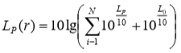  式中：N 为声源个数；  L₀ 为预测点的噪声背景值（dB(A)）；  L_{P}(r)为预测点的噪声声压级（dB(A)）预测值。  ③预测结果  项目夜间不生产，仅预测昼间噪声，厂界噪声预测结果见下表。  表4-7 厂界噪声预测表单位：dB(A)  根据预测，厂界四周噪声贡献值满足《工业企业厂界环境噪声排放标准》（GB12348-2008）2类标准要求。  （3）噪声监测要求  表4-8 噪声监测计划  4、固体废物防治措施  项目运行期固体废物主要包括：除尘器收尘、生产废水沉淀池产生的废渣和生活垃圾。由于项目机械设备维修和保养由专业维修单位操作，产生的废机油由服务方回收，故厂内不存储废机油。  （1）一般固废  ①收尘器收尘  根据废气核算章节，项目骨料、粉料仓全部收集的收尘总量为82.9t/a。项目骨料降尘采用喷雾及密闭，收尘主要散落在车间地面，定期清扫收集后做生产原料使用，不外排；粉料仓自带脉冲布袋除尘器收集粉尘直接震落到筒仓内，用作原料使用，不外排。  ②沉淀池废渣  项目生产废水经厂区沉淀池经三级沉淀后回用，沉淀池废渣主要成分为泥沙，属于一般固废，根据SS去除情况核算，沉淀池废渣的产生量为6.51t/a，定期清掏后运往就近的弃渣场。  （2）生活垃圾  本项目劳动定员87人，年工作210天。生活垃圾产生量按0.5kg/人·d，则生活垃圾产生量为9.135t/a，生活垃圾采用垃圾桶分类收集、固定地点存放，定期清运送当地垃圾填埋场处理。  （3）固体废物产生情况一览表  表4-9 固体废物产生排放一览表  5、地下水环境影响和保护措施  根据《环境影响评价技术导则 地下水环境》（HJ610-2016）附录A，项目工艺涉及水稳料加工，属于J非金属矿采选及制品制造—60、砼结构构件制造、商品混凝土加工全部编制报告表，地下水环境影响评价项目类别为“Ⅳ类”项目，无地下水污染途径，不进行地下水环境影响分析。  6、土壤环境影响和保护措施  项目产品为水稳料，生产过程中废气污染物为颗粒物，生产废水综合利用，厂区道路及车间全部硬化，无土壤污染途径，不进行土壤环境影响分析。  7、生态环境影响和保护措施  项目占地为眉太高速路平沟服务区永久用地，厂址内不含有生态环境保护目标。本项目为临时建设项目，项目运行期为眉太高速的施工期，眉太高速施工期结束后，本项目由建设单位自行拆除厂址按原设计建设眉太高速路平沟服务区。因此，本次环评不进行生态环境调查。  8、环境风险影响和保护措施  项目不涉及有毒有害和易燃易爆等危险物质，不进行环境风险影响分析。  9、电磁辐射影响和保护措施  项目不属于新建或改建、扩建广播电台、差转台、电视塔台、卫星地球上行站、雷达等电磁辐射类项目，不进行电磁辐射影响分析。  10、环保投资  本项目总投资380万元，其中环保投资为80万元，环保投资占总投资的21%。环保投资具体如下：  表4-10 项目环保投资一览表
  产排污环节 |  | 骨料储存、上料 | 粉料储存 | 车辆运输 | 食堂废气
  污染物种类 |  | 颗粒物 | 颗粒物 | 颗粒物 | 油烟
  产生量 |  | 73.471t/a | 9.6t/a | 1.707t/a | 0.03837t/a
  产生浓度 |  | / | / |  | 10mg/m³
  排放形式 |  | 无组织 | 无组织 | 无组织 | 有组织
  治理设施 | 名称 | 车间密闭，喷雾降尘 | 仓顶脉冲式布袋除尘器 | 车辆清洗，密闭运输，路面洒水抑尘 | 安装油烟净化器，排气筒排放
  治理设施 | 处理能力 | / | / |  | 3000m³/h
  治理设施 | 收集效率 | / | / |  | 100%
  治理设施 | 去除效率 | 99.7% | 99.7% |  | 80%
  治理设施 | 是否可行 | 是 | 是 | 是 | 是
  排放浓度（速率） |  | 0.0673kg/h | 0.0137kg/h | 0.046kg/h | 1.52mg/m³
  排放量 |  | 0.14137t/a | 0.0288t/a | 0.098t/a | 0.0077t/a
  排放口基本情况 | 编号 | / | / | / | /
  排放口基本情况 | 名称 | / | / | / | /
  排放口基本情况 | 类型 | / | / | / | /
  排放口基本情况 | 地理坐标 | / | / | / | /
  排放口基本情况 | 高度 | / | / | / | /
  排放口基本情况 | 排气筒内径 | / | / | /
  排放口基本情况 | 温度 | / | / | / | /
  排放标准 |  | 《水泥工业大气污染物排放标准》（GB4915-2013）无组织排放限值要求 |  |  | GB18483-2001《饮食业油烟排放标准》
  浓度限值 |  | 0.5mg/m³ |  |  | 2.0mg/m³
  速率限值 |  | / |  |  | /
  是否达标 |  | 是 | 是 | 是 | 是
  废气污染源 | 监测要求
  废气污染源 | 监测点位 | 监测因子 | 监测频次
  骨料粉尘 | 厂界上风向1个参照点，下风向3个监控点 | 颗粒物 | 每年一次
  粉料粉尘 | 厂界上风向1个参照点，下风向3个监控点 | 颗粒物 | 每年一次
  运输粉尘 | 厂界上风向1个参照点，下风向3个监控点 | 颗粒物 | 每年一次
  食堂油烟 | 油烟排气筒 | 油烟 | 每年一次
  产排污  环节 | 污染物  种类 | 排放  浓度  mg/m³ | 排放速率  kg/h | 执行标准 | 浓度  限值  mg/m³ | 速率  限值  kg/h | 达标  情况
  骨料储存、上料 | 颗  粒  物 | / | 0.0673 | 《水泥工业大气污染物排放标准》（GB4915-2013） | 0.5 | / | 达标
  粉料储存 | 颗  粒  物 | / | 0.0137 | 《水泥工业大气污染物排放标准》（GB4915-2013） | 0.5 | / | 达标
  车辆运输 | 颗  粒  物 | / | 0.046 | 《水泥工业大气污染物排放标准》（GB4915-2013） | 0.5 | / | 达标
  食堂废气 | 油烟 | 1.52 | / | 《饮食业油烟排放标准》（GB18483-2001） | 2.0 | / | 达标
  废气污染源 |  | 粉料粉尘 | 食堂废气
  污染物种类 |  | 颗粒物 | 油烟
  非正常频次 |  | 1次/年 | 1次/年
  排放浓度 |  | / | /
  持续时间 |  | 1h | 1h
  排放量 |  | 4.57kg | 0.061kg
  防治措施 | 严格控制生产，装置开车时先运行喷淋降尘系统及除尘器，停车时后停喷淋降尘系统及除尘器，避免开停车时出现生产粉尘事故排放；加强喷淋降尘系统及除尘器的运营维护，定期检查，当出现非正常排放时，建设单位应采取紧急处理措施，暂时停止生产，及时维修，直到生产设施或环保设施正常运转，坚决杜绝非正常排放；定期检查油烟净化器，确保设备正常运行，坚决杜绝非正常排放。
  产污环节 |  | 职工生活 |  |  |  | 搅拌机冲洗 | 洗车 | 初期雨水
  类别 |  | 生活污水 |  |  |  | 冲洗废水 | 洗车废水 | 初期雨水
  废水产生量（m³/a） |  | 1023.12 |  |  |  | 4914 | 2545.83 | /
  污染物种类 |  | pH | COD | SS | 氨氮 | SS | SS | SS
  污染物产生浓度（mg/L） |  | 7.1 | 380 | 200 | 25 | 2000 | 400 | /
  污染物产生量（t/a） |  | / | 0.39 | 0.20 | 0.03 | 9.83 | 1.02 | /
  治理设施 | 名称 | 化粪池 |  |  |  | 三格式沉淀池 | 三格式沉淀池 | 蓄水池
  治理设施 | 处理能力 | 40m³ |  |  |  | 1个180m³ | 1个100m³ | 1个100m³
  治理设施 | 收集效率 | 100% |  |  |  | 100% | 100% | 100%
  治理设施 | 去除效率 | / | / | / | / | / | / | /
  治理设施 | 是否可行 | 可行 |  |  |  | 可行 | 可行 | 可行
  废水排放量 |  | 0 |  |  |  | 0 | 0 | 0
  污染物排放量（t/a） |  | 0 | 0 | 0 | 0 | 0 | 0 | 0
  污染物排放浓度（mg/L） |  | / | / | / | / | / | / | /
  排放方式 |  | 经化粪池沤肥后，定期清掏作为周围农田有机肥，不外排 |  |  |  | 沉淀后用于料仓喷雾降尘 | 沉淀后回用 | 沉淀后用于料仓喷雾降尘
  排放去向 |  | / |  |  |  | / | / | /
  排放规律 |  | / |  |  |  | / | / | /
  排放口基本情况 | 编号 | / |  |  |  | / | / | /
  排放口基本情况 | 名称 | / |  |  |  | / | / | /
  排放口基本情况 | 类型 | / |  |  |  | / | / | /
  排放口基本情况 | 地理坐标 | / |  |  |  | / | / | /
  国家或地方污染物排放标准 | 名称 | / |  |  |  | / | / | /
  国家或地方污染物排放标准 | 标准限值（mg/L） | / |  |  |  | / | / | /
  是否达标 |  | / |  |  |  | / | / | /
  序号 | 噪声源 | 产生强度dB(A) | 数量 | 降噪措施 | 排放强度dB(A) | 持续时间
  1 | 轮胎式装载机 | 85 | 4台 | 料仓密闭 | 70 | 间断排放
  2 | 皮带输送机 | 70 | 5台 | 选用低噪声设备，基座减震 | 55 | 间断排放
  3 | 水稳拌合机 | 85 | 1台 | 选用低噪声设备，基座减震 | 70 | 间断排放
  4 | 水泵 | 80 | 1台 | 选用低噪声设备，基座减震 | 65 | 间断排放
  项目 | 东厂界 | 南厂界 | 北厂界 | 西厂界
  项目 | 昼间 | 昼间 | 昼间 | 昼间
  贡献值 | 47 | 53 | 55 | 58
  标准值 | 60
  监测点位 | 监测项目 | 频次 | 执行标准
  厂界四周 | 噪声 | 每季度1次 | 厂界四周《工业企业厂界环境噪声排放标准》（GB12348-2008）2类标准。
  产污环节 | 除尘收尘 | 沉淀池 | 职工生活
  名称 | 除尘器收尘 | 沉淀池废渣 | 生活垃圾
  属性 | 一般固废（代码：66） | 一般固废（代码：99） | 生活垃圾
  有毒有害物质 | / | / | /
  物理性状 | 固态 | 固态 | 固态
  环境危险特性 | / | / | /
  年度产生量 | 82.9t/a | 6.51t/a | 9.135t/a
  贮存方式 | / | / | /
  利用处置方式/去向 | 收集后回用生产 | 运往就近的弃渣场 | 送往当地垃圾填埋场填埋
  利用或处置量 | 82.9t/a | 6.51t/a | 9.135t/a
  环境管理要求 | 除尘器定期清理，回用生产，禁止乱堆乱放 | 沉淀池定期清掏，禁止乱堆乱放 | 及时清运，处置率100％
  阶段 | 类型 | 环保治理措施 | 投资（万元）
  施工期 | 扬尘防治 | 施工洒水、防尘网苫盖 | 3
  施工期 | 废水处理 | 施工废水防渗沉淀池 | 3
  施工期 | 噪声防治 | 围挡、选用低噪设备、基础减震 | 0.8
  施工期 | 固体废物处置 | 施工期生活垃圾收集箱，垃圾清运 | 0.2
  施工期 | 固体废物处置 | 施工期建筑装修垃圾清运 | 2
  施工期 | 临时防护措施 | 土石方开挖、表土堆存临时防护 | 2
  运行期 | 废气治理 | 骨料仓密闭、喷雾降尘； | 15
  运行期 | 废气治理 | 4座粉料筒仓顶部各设置仓顶脉冲布袋除尘器（4个）； | 1
  运行期 | 废气治理 | 搅拌楼密闭 | 20
  运行期 | 废气治理 | 车辆清洗、密闭运输、地面洒水降尘； | 3.7
  运行期 | 废气治理 | 食堂安装油烟净化器。 | 0.3
  运行期 | 废水处理 | 化粪池1座（40m³） | 3
  运行期 | 废水处理 | 三格式沉淀池2座（180m³、100m³） | 16
  运行期 | 废水处理 | 蓄水池1座（100m³） | 8
  运行期 | 固体废物处置 | 生活垃圾设垃圾箱分类收集、定期清运 | 2
  合计 |  |  | 80

五、环境保护措施监督检查清单
内容  要素 | 排放口(编号、  名称)/污染源 | 污染物  项目 | 环境保护措施 | 执行标准
大气环境 | 骨料车间 | 颗粒物 | 骨料车间密闭，采用喷雾降尘。 | 《水泥工业大气污染物排放标准》（GB4915-2013）无组织排放限制要求
大气环境 | 粉料储罐 | 颗粒物 | 4座筒料仓顶部各设置仓顶脉冲布袋除尘器（4个）。 | 《水泥工业大气污染物排放标准》（GB4915-2013）无组织排放限制要求
大气环境 | 车辆运输 | 颗粒物 | 对进出车辆进行冲洗，地面定期清扫，同时洒水抑尘。 | 《水泥工业大气污染物排放标准》（GB4915-2013）无组织排放限制要求
大气环境 | 食堂废气 | 油烟 | 安装油烟净化器及排气筒 | 《饮食业油烟排放标准》（GB18483-2001）
地表水环境 | 生活污水 | COD、SS等 | 排入化粪池沤肥，定期清掏作为周围农田有机肥利用，不外排。
地表水环境 | 拌合机、运输车冲洗废水 | SS等 | 经三格式沉淀池沉淀后用于料仓喷雾降尘
地表水环境 | 洗车废水 | SS等 | 经洗车台配套三格式沉淀池沉淀后回用
地表水环境 | 初期雨水 | SS等 | 蓄水池收集沉淀后用于料仓喷雾降尘
声环境 | 生产设备 | 噪声 | 低噪声的设备、设备基座减震、厂房密闭。 | 《工业企业厂界环境噪声排放标准》（GB12348-2008）2类
电磁辐射 | / | / | / | /
固体废物 | 沉淀池废渣经清掏后运往就近的弃渣场；除尘收灰回用于水稳料生产线；生活垃圾采用垃圾桶分类收集、固定地点存放，定期清运送当地垃圾填埋场处理。
土壤及地下水  污染防治措施 | /
生态保护措施 | 由建设单位自行拆除，并按照服务区总体建设规划要求进行恢复。
环境风险  防范措施 | /
其他环境  管理要求 | （1）环境管理机构设置  环境管理的基本任务是控制污染物的排放量和避免或减轻排出污染物对环境的损害。为了控制污染物的排放，就需要加强计划、生产、技术、质量、设备、劳动等方面的管理，把环境管理渗透到整个企业的管理中，将环境目标与生产目标融合在一起，以减少从生产过程中各环节排出的污染物。按照《建设项目环境保护管理设计规定》等有关要求，建设单位应建立健全环境管理机构与职责，加强对项目环保设施的运行管理和污染预防，应设环保专职管理人员。  （2）环境管理职责  ①认真贯彻国家环境保护政策、法规，制定环保规划与环保规章制度，并实施检查和监督。  ②拟定环保工作计划，配合领导完成环境保护责任目标。  ③组织、配合环境监测部门开展环境与污染源监测，落实环保工程治理方案。  ④确保工业固体废物、生活垃圾等能够按照国家规范处置。  ⑤执行建设项目环境影响评价制度，组织专家和有关管理部门对工程进行竣工验收，保证污染物达标排放。  ⑥建立环境保护档案，开展日常环境保护工作。  ⑦明确各层次职责，加强环境保护宣传教育培训和专业培训，普及环保知识，提高员工环保意识和能力，确保实现持续改进。  ⑧负责厂区环境绿化和环境保护管理，主动接受上级环保行政主管部门工作指导和检查。  （3）环保投入费用保障计划  为了使污染治理措施能落到实处，评价要求：  ①环保投资必须落实，专款专用；  ②应合理安排经费，使各项环保措施都能认真得到贯彻执行；  ③竣工后，对各项环保设施要进行检查验收，保证污染防治措施安全高效运行。

六、结论
项目建设符合国家产业政策及相关规划要求，在落实本报告提出的各项环保治理措施，并确保环保设施正常运行，废气、废水、噪声均达标排放，固体废物均合理处置，从环保角度分析，项目建设可行。

附表：

建设项目污染物排放量汇总表
项目  分类 | 污染物名称 | 现有工程  排放量（固体废物产生量）① | 现有工程  许可排放量  ② | 在建工程  排放量（固体废物产生量）③ | 本项目  排放量（固体废物产生量）④ | 以新带老削减量  （新建项目不填）⑤ | 本项目建成后  全厂排放量（固体废物产生量）⑥ | 变化量  ⑦
废气 | 颗粒物 | / | / | / | 0.17t/a | / | 0.17t/a | +0.17t/a
废气 | 油烟 | / | / | / | 0.0077t/a | / | 0.0077t/a | +0.0077t/a
废水 | 生活污水 | / | / | / | 0 | / | 0 | /
废水 | 拌合机冲洗废水 | / | / | / | 0 | / | 0 | /
废水 | 洗车废水 | / | / | / | 0 | / | 0 | /
废水 | 初期雨水 | / | / | / | 0 | / | 0 | /
一般工业固体废物 | 沉淀池废渣 | / | / | / | 6.51t/a | / | 6.51t/a | +6.51t/a
一般工业固体废物 | 降尘收尘 | / | / | / | 82.9t/a | / | 82.9t/a | +82.9t/a
生活垃圾 | 生活垃圾 | / | / | / | 9.135t/a | / | 9.135t/a | +9.135t/a
危险废物 | / | / | / | / | / | / | / | /
危险废物 | / | / | / | / | / | / | / | /
注：⑥=①+③+④-⑤；⑦=⑥-①

附件：
委 托 书

深圳市立恒环境技术评估有限公司:

根据《中华人民共和国环境保护法》《中华人民共和国环境影响评价法》中的有关规定和要求，我公司路平沟服务区水稳拌合站项目需进行环境影响评价，特委托贵公司进行该项工作，请按国家和陕西省有关环境保护的法律、规范和要求，尽快完成本项工作。

委托单位（盖章）：中铁二十局集团第六工程有限公司
眉太高速MTLM2标段项目经理部
2024年3月6日

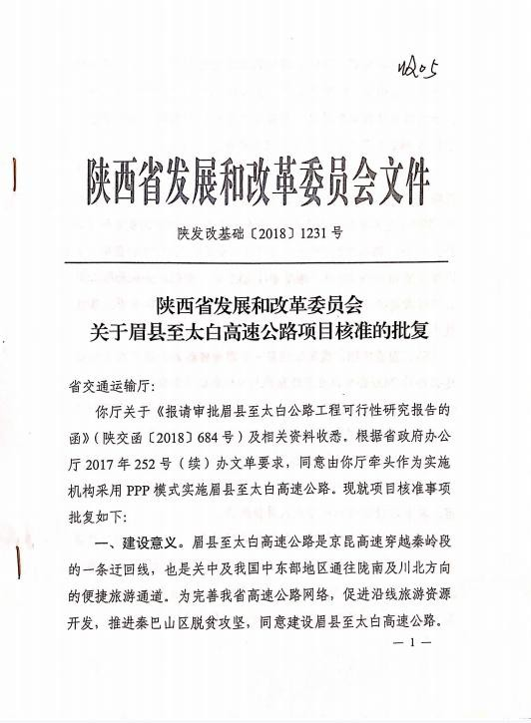
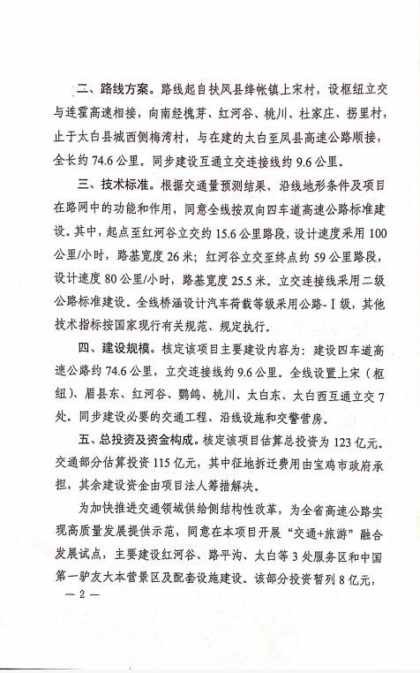
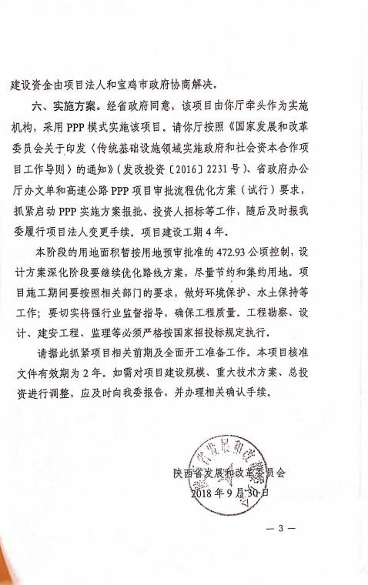
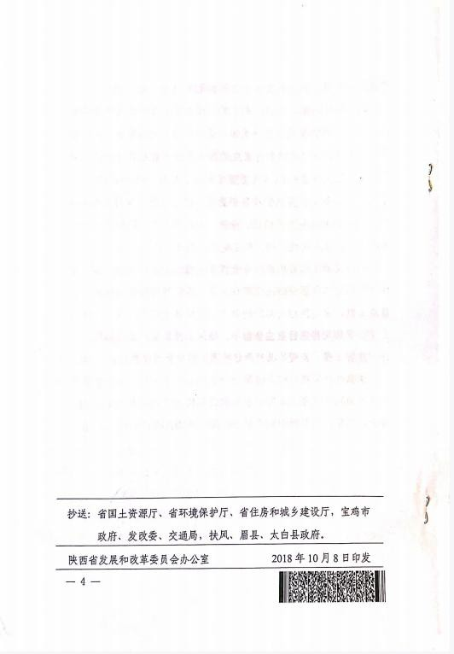

附图：
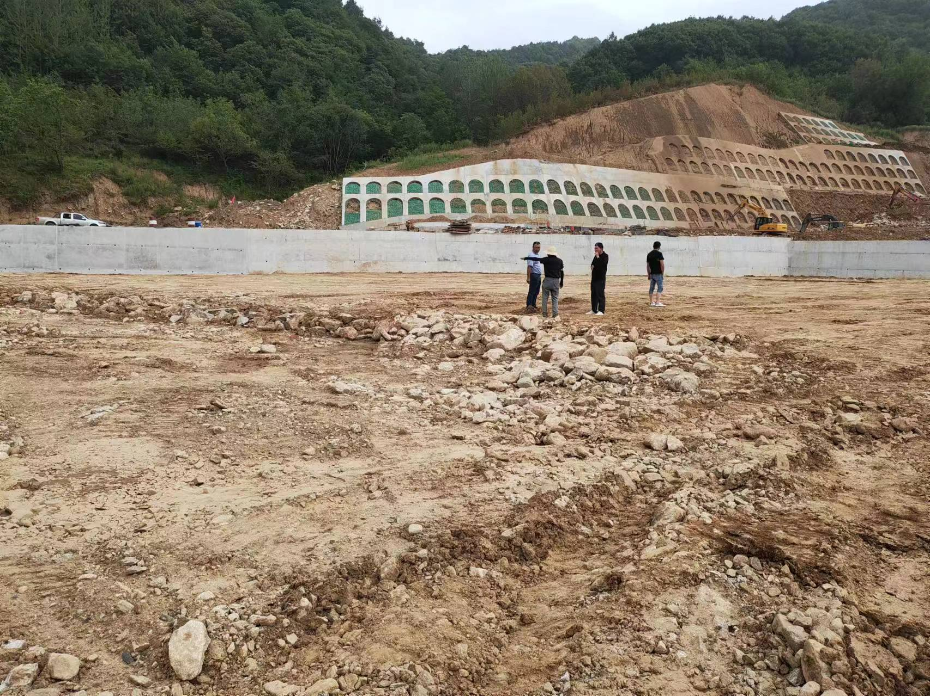
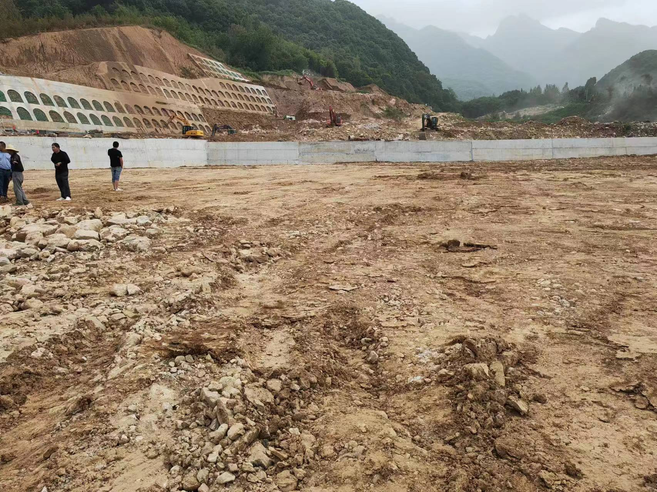
附图1 项目拟建厂址现状图

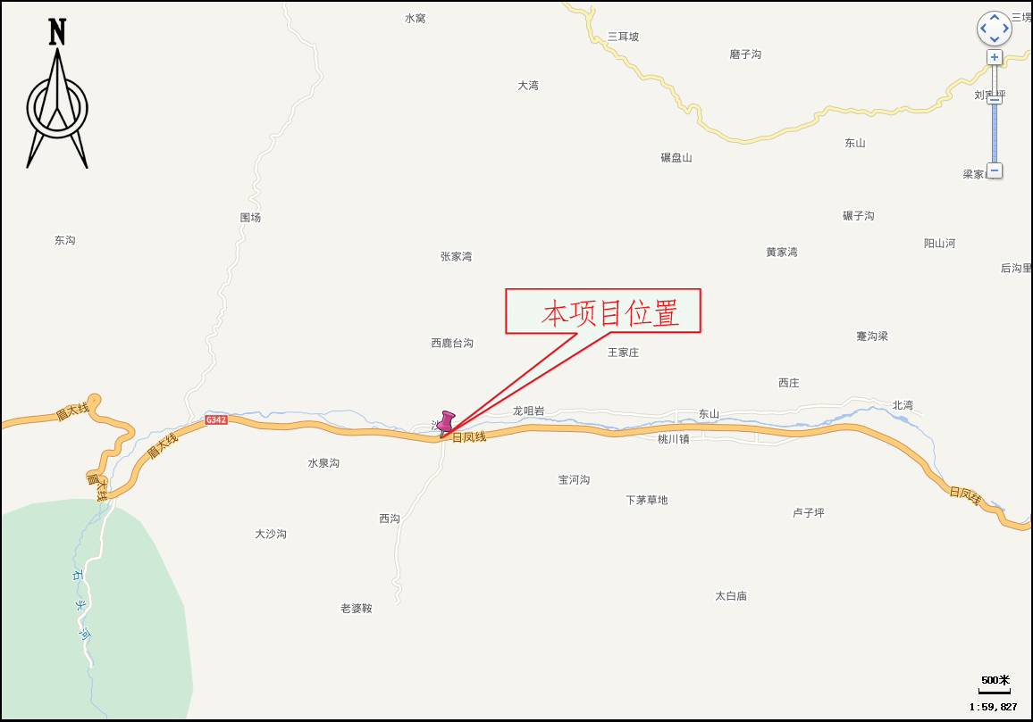
附图2 项目地理位置图
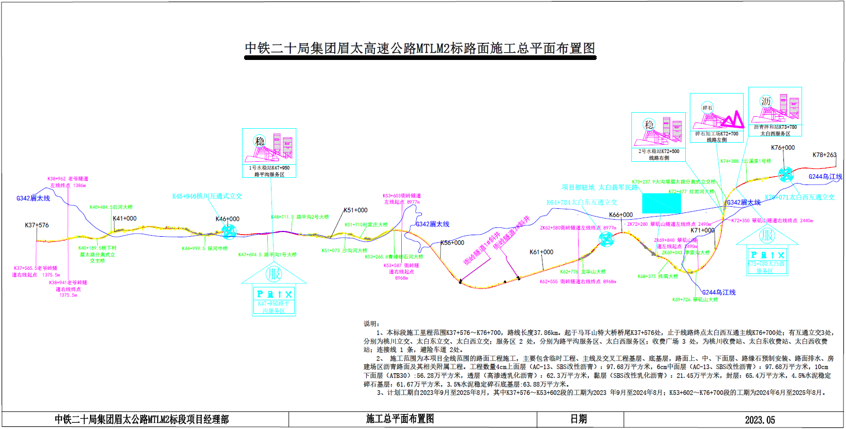
附图3 本项目在眉太高速MTLM2标段施工总平面布置中的位置图

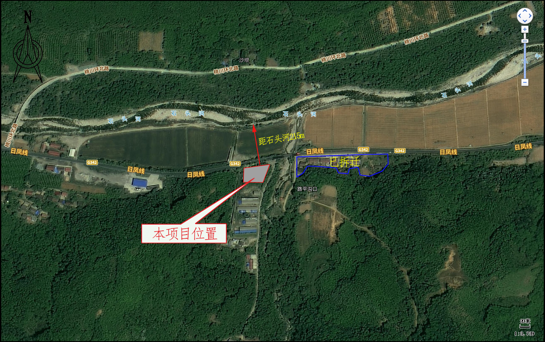
附图4 项目周边关系图
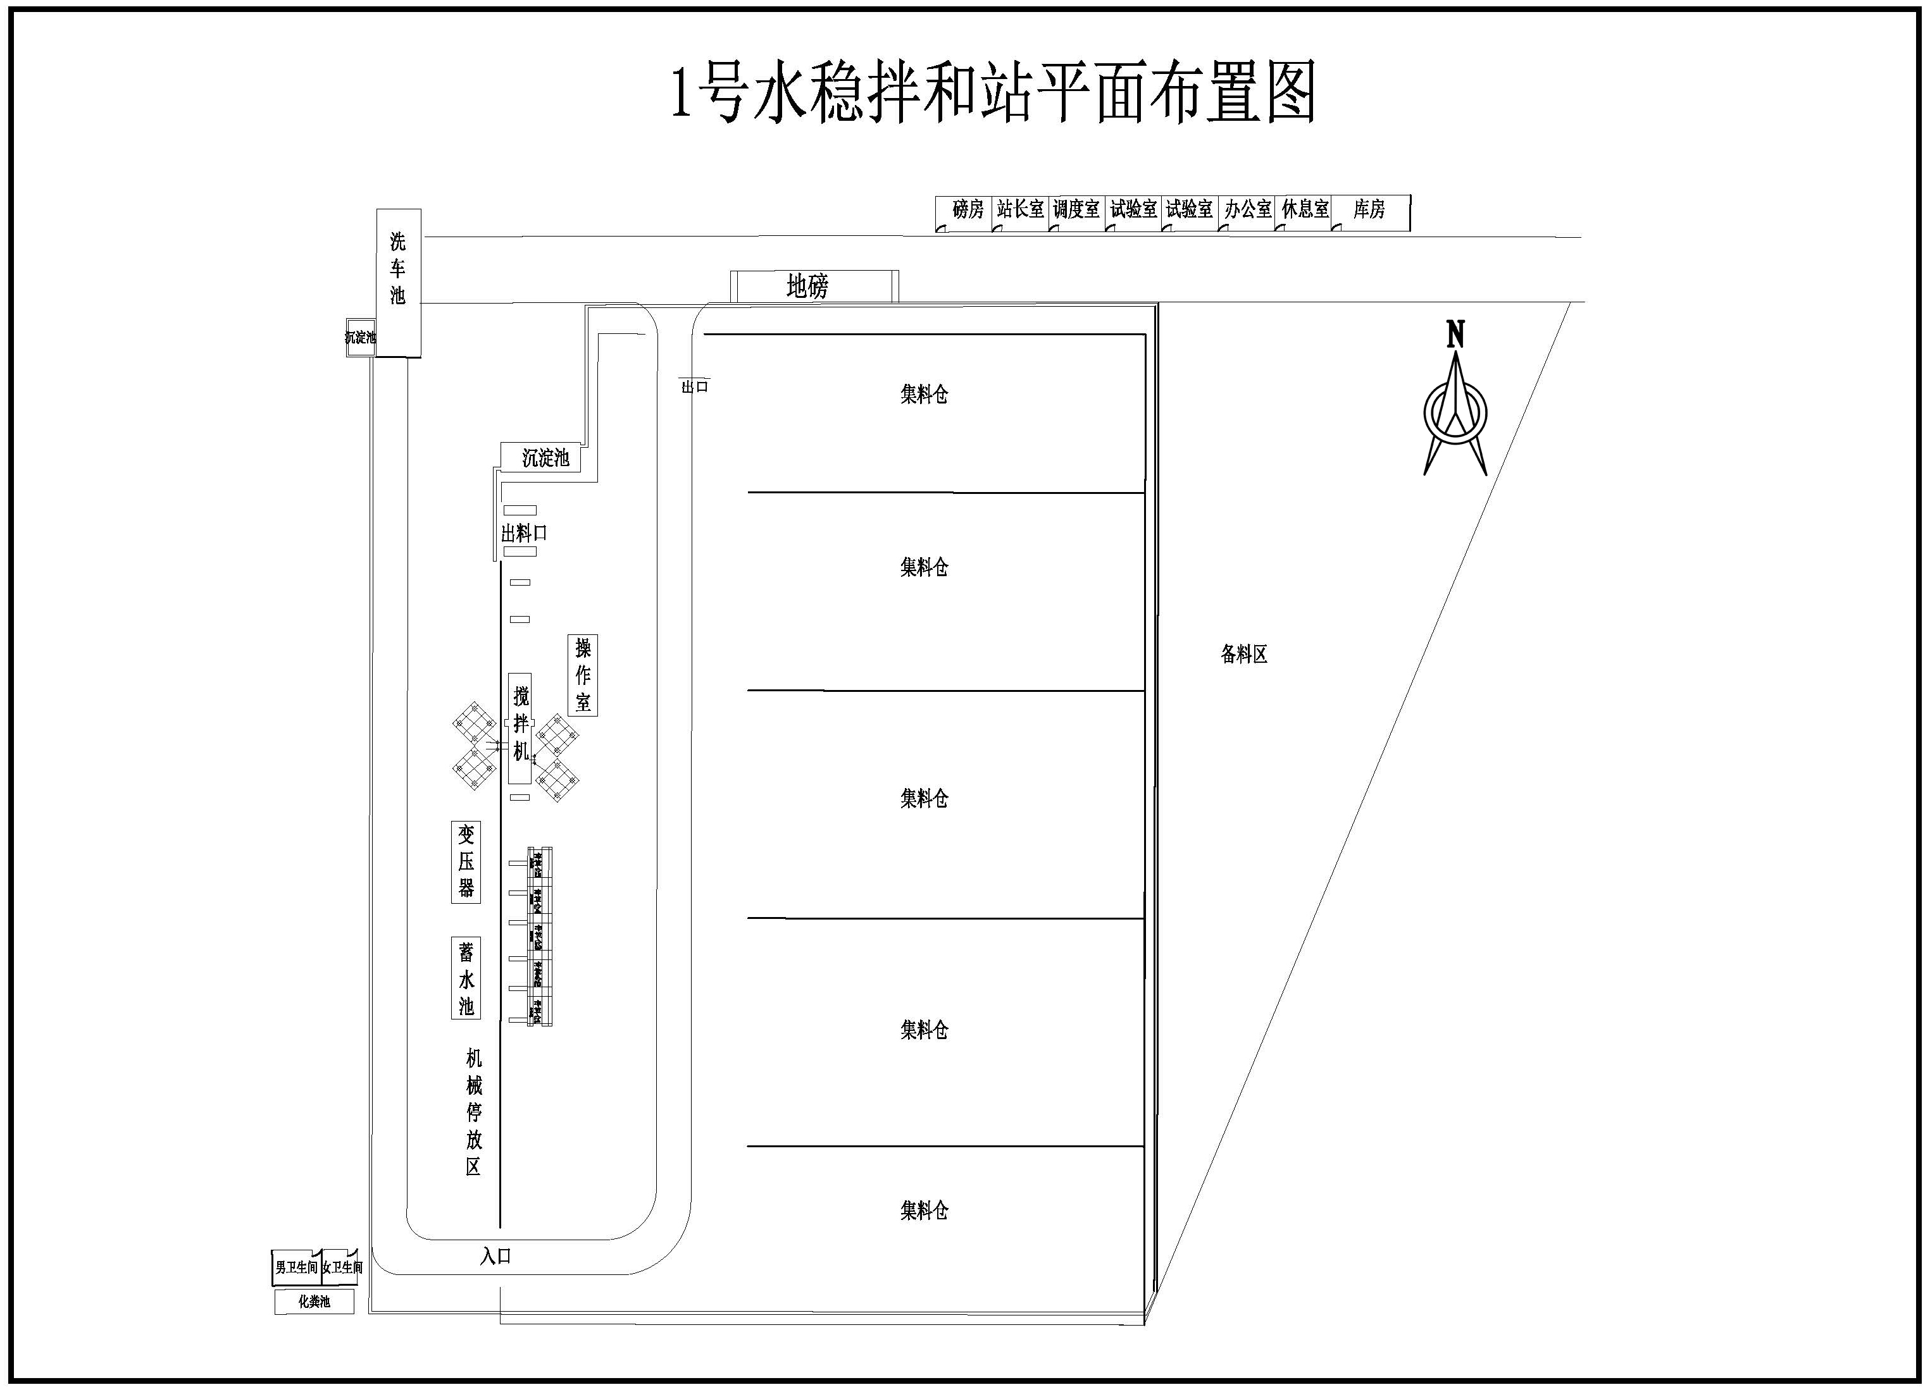
附图5 项目总平面布置图

